Ветераны возложили цветы на площади Защитников Неба
06.12.2021
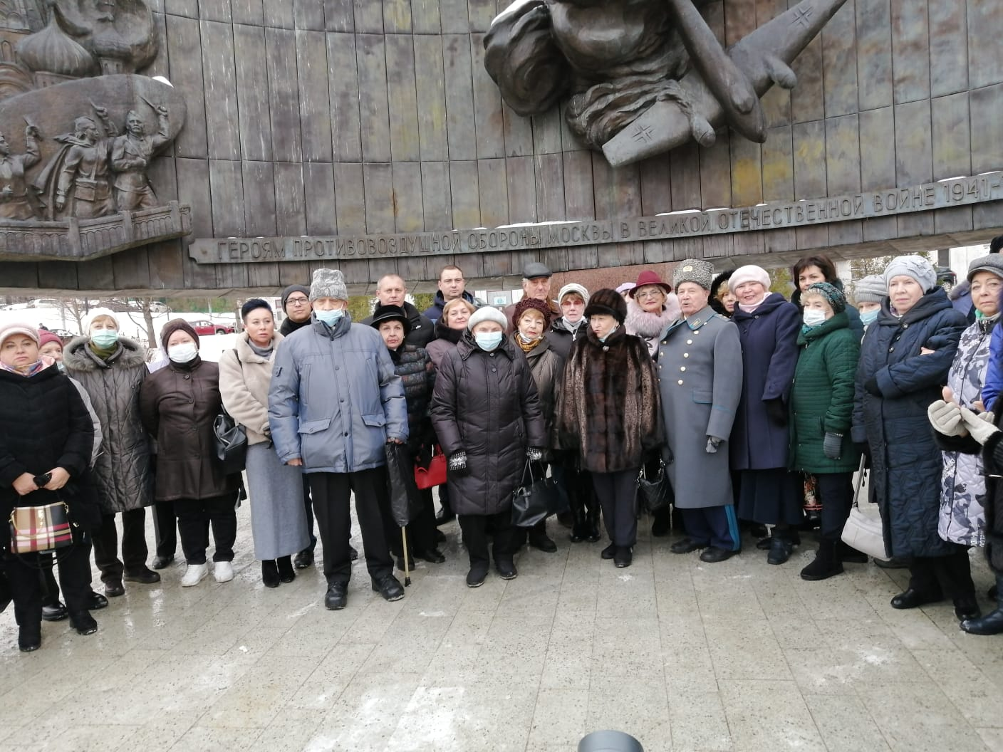
3 декабря на площади Защитников Неба ветераны района Крылатское приняли участие в митинге с возложением цветов, посвящённого 80-ой годовщине разгрома немецко-фашистских войск под Москвой.

Адрес страницы: http://krylatskoe.mos.ru/about/horizons-district/detail/10447559.html
Управа района Крылатское города Москвы

